



|  |
| --- |
| **PROJE KONUSU** |
| **Akıllı Ev: Bluetooth ile evi kontrol etme** |

|  |  |
| --- | --- |
| **ÖĞRENCİ BİLGİLERİ** | |
| **Öğrenci Numara** | 19010011054 |
| **Öğrenci Ad Soyad** | RABİYA KURAN |

|  |
| --- |
| **Dr. Öğr. Üyesi Mohammed H. IBRAHIM** |

**Mayıs 2022**

**Konya**

İçindekiler

[1 Projenin Önemi/Özeti 3](#_Toc104968297)

[2 Projenin Amacı ve Hedefi 3](#_Toc104968298)

[3 Projede kullanılan donanımlar ve yazılımlar ile ilgili bilgileri 3](#_Toc104968299)

[3.1 Donanımlar 3](#_Toc104968300)

[3.2 Yazılımlar 7](#_Toc104968309)

[4 Projenin yapım aşamaları 8](#_Toc104968313)

[4.1 Fritzing çizim şeması: 9](#_Toc104968314)

[5 Projenin akış diyagramı, algoritması: 10](#_Toc104968315)

[6 Arduino kodu: 12](#_Toc104968316)

[Kaynaklar 18](#_Toc104968317)

# Projenin Önemi/Özeti

Projem evlerde, okullarda, ofis ortamlarında kontrolün rahat sağlanması için büyük avantajlar sağlar. Bluetooth destekli olduğu için uzaktan müdahalelere açıktır. Arduino tablete, telefona bağlandığında oradan açma kapama işlemlerini tek dokunuş ile yapabilir.

Akıllı ev projem bluetooth etkileşiminin yanında güvenlik de sağlıyor. Telefonumuzda bulunan uygulama ile kontrolü açtığımızda mesafe sensörüne ne kadar yaklaşıldığı tutuluyor ve kullanıcıya sunuluyor. İlk olarak kullanıcı evinde bulunan iki odanın lambalarını istediği şekilde uzaktan olarak telefonundan kapatıp açabilir. Evinin dış kapısına ait kapının açıp kapanmasını aynı şekilde telefonundan kontrol edebilir. Evinin iç kısmında girilmemesi gereken yerleri ise mesafe sensörü kontrol altında tutarak ayarlanan mesafenin yakınına biri yaklaştığında alarmı çalar ve ne kadar yaklaştığını eeprom hafızasında tutup nokia5110 ekranına yazdırır.

# Projenin Amacı ve Hedefi

İnsanlara işlerinde kolaylık getirmesi amacıyla yapılmıştır. 10 metreye kadar uzaklıktan kontrol işlemleri yapılabilir böylece yerimizden kalkmadan bir şeyleri kapatıp açabiliriz. Kullanıcılar evde yokken ya da evlerinin belirli bir odasına girilmemesi gerekiyorsa bu sistemi kullanarak güvenliği sağlayabilir. Güvenli alanın giriş çıkışı telefondaki bağlantıdan gerçekleştiği için ekstra güvenlik sağlanır. Kullanıcı evden girer girmez ışıklar kontrol altına alındığı için korku durumları ortadan kalkar.

# Projede kullanılan donanımlar ve yazılımlar ile ilgili bilgileri

## Donanımlar:

**Bluetooth modülü(arduinodan daha gelişmiş bir yapısı var):**

HC05 Bluetooth modülünde VCC,GND,TxD,RxD olmak üzere 4 adet pin bacağı vardır. Kablosuz seri haberleşme uygulamaları için tasarlanmıştır. Hızlı prototiplemeye imkan sağlaması, breadboard, arduino ve çeşitli devrelerde rahatça kullanılabilmesi için gerekli pinler devre kartı sayesinde dışarıya alınmıştır. Bluetooth SSP(Serial Port Standart) kullanımı ve kablosuz seri haberleşme uygulamaları için yapılmıştır. Üzerinde bulunan pinler yardımı ile kolay kullanım sağlar. Bu kart bluetooth 2.0'ı destekleyen, 2.4GHz frekansında haberleşme yapılmasına sağlar. Açık alanda yaklaşık 10 metre büyüklüğünde bir haberleşme mesafesine sahiptir.

HC05 Bluetooth Sensörü Teknik Özellikleri:

* Çalışma Gerilimi: 3.3V
* Bluetooth Protokolü: Bluetooth 2.0+EDR(Gelişmiş Veri Hızı)
* 2.4GHz haberleşme frekansı
* Hassasiyet: ≤-80 dBm
* Çıkış Gücü:≤+4 dBm
* Asenkron Hız: 2.1 MBps/160 KBps
* Senkron Hız: 1 MBps/1 MBps
* Güvenlik: Kimlik Doğrulama ve Şifreleme
* Akım: 50 mA
* Boyutları: 43x16x7mm

**Arduino 1.6 inç** **Nokia 5110 Lcd Ekran:**

Nokia 5110 LCD Ekranı, Arduino projelerinde kolaylıkla kullanabileceğiniz arayüzü kolay grafik ekran çeşitlerindendir. Kullanıcı arayüzü olarak kullandım.

Nokia 5110 Lcd Ekran Sensörü Teknik Özellikleri:

* Dahili Arka Işık
* Ortak MCU kontrolü ile kolay iletişim
* Philips PCD8544 SP ile LCD denetleyicisi Arayüzü
* 84X48 piksel çözünürlüklü grafik LCD modülü
* Nokia 5110, 3310 LCD ile uyumlu
* Arayüz: DPI seri bağlantı
* Çalışma gerilimi: 2.7V - 3.3V
* Çalışma akımı: <5mA (Arka ışık kapalı), <20mA (Arka ışık açık)
* Çalışma sıcaklığı: 0 ila 50 derece santigrat
* Depolama sıcaklığı: -10 ila 70 derece santigrat
* Boyut (G x G x Y): 45X45X5mm
* LCD Kontrol Cihazı: Philips PCD8544

## Dirençlerin pozitif ayaklarına bağladığımız 2 adet direnç:

## Direnç, elektronik bir devrede elektrik akımını sınırlanmasında veya düzenlenmesinde, sinyal seviyelerini ayarlanmasında, gerilim bölünmesinde vb. birçok uygulamada kullanılan pasif bir elektronik devre elemanıdır. Direncin birimi ohm olarak ölçülür ve sembolü “Ω” ile gösterilir.

## Direnç Teknik Özellikleri:

## • 220 Ohm

## Odadaki lambaları kontrol edebileceğimiz 2 adet led:

## Diyot LED'ler küçük ampullere benzer. Düşük enerji tüketimi, küçük boyut, hızlı bağlantı ve uzun kullanım ömrü, mobil cihazlar ve diğer düşük güç gerektiren uygulamalar için idealdir. LED' ler hızlı açılıp kapanabilmesi gibi diğer ışık kaynaklarına göre daha avantajlıdır ve devremizdeki sonucu hızlıca bize yansıtır.

LED Teknik Özellikleri:

* 2 ile 20 amper akımıyla çalışmaktadır.
* Led diyotların çalışma gerilimleri 1,5 - 2,2 volt arasındadır.
* En fazla 5 volta kadar gerilimle çalışan ledler 5'ten fazla volt uygulandığında bozulma gösterebilir.
* Farklı renk seçeneklerine sahiptirler.

## Breadboard:

Breadboard üzerinde devrelerimizi test ettiğimiz araçtır. Kurduğumuz devreleri birbirlerine lehimlemeden kolaylıkla test etmemizi sağlar. Tasarladığımız devreleri baskı devre veya delikli plaketler üzerine aktarmadan önce denememize olanak sağlar. Bu sayede devre bağlantılarını kontrol ederek bir hata olup olmadığını gözlemlemiş oluruz. Devreleri tak-çıkar şeklinde kurabildiğimiz için kullandığımız elektronik bileşenleri başka projelerde tekrar kullanma imkanı verir.

Breadboard Teknik Özellikleri:

* Gerilim: 300V
* Akım: 3A ~ 5A
* Ürün Boyutları: 17 x 5,5 cm
* Hücre Sayısı: 830

## Arduino Uno:

Arduino Uno ATmega328 mikrodenetleyici içeren bir Arduino kartıdır. Arduino 'nun en yaygınkullanılan kartı olduğu söylenebilir.

Arduino Uno Teknik Özellikleri:

* Mikrodenetleyici: ATmega328
* Çalışma gerilimi: +5 V DC
* Tavsiye edilen besleme gerilimi: 7- 12 V DC
* Besleme gerilimi limitleri: 6- 20 V
* Dijital giriş / çıkış pinleri: 14 tane (6 tanesi PWM çıkışını destekler)
* Analog giriş pinleri: 6 tane
* Giriş / çıkış pini başına düşen DC akım: 40 mA
* 3,3 V pini için akım: 50 mA
* Flash hafıza: 32 KB (0.5 KB bootloader için kullanılır)
* SRAM: 2 KB
* EEPROM: 1 KB
* Saat frekansı: 16 MHz

**SG90 Servo Motor:**

Kapı şeklinde açma kapama yapmak için kullandım. Kontrolü bluetooth ile telefondan sağlanıyor.

SG90 Servo Motor Teknik Özellikleri:

* Boyutlar: 23.1 x 12.2 x 29 mm
* Çalışma gerilimi: 4.8 - 6.0 VDC
* Hız @4.8V: 0.1 sn/60°
* Zorlanma Torku @6V: 1.8 kg.cm
* Dişli kutusu: Plastik
* Dönüş açısı: 0-180°
* Çalışma PWM sinyali: 500-2400 μs
* Kablo Uzunluğu: 15 cm

**HC- SR04 Ultrasonik Mesafe Sensörü:**

HC- SR04 Ultrasonik Sensör sonar iletişim kullanarak karşısındaki nesneye olan mesafeyi hesaplayan bir kaynaktır. Sonar dediğimiz sistem ses dalgalarını kullanarak cismin uzaklığı hesaplamamıza yardımcı olur.

HC- SR04 Ultrasonik Mesafe Sensörü Teknik Özellikleri:

* Çektiği Akım: 15 mA
* Çalışma Voltajı: DC 5V
* Çalışma Frekansı: 40 Hz
* Görme Açısı: 15 derece
* Maksimum Görme Menzili: 4 M
* Minimum Görme Menzili: 2 cm
* Tetik Bacağı Giriş Sinyali: 10 us TTL Darbesi
* Echo Çıkış Sinyali: Giriş TTL Sinyali ve Mesafe Oranı
* Boyutları: 45 mm, 20 mm, 15 mm

**Buzzer:**

Buzzer dediğimiz devre elemanını ufak bir hoparlör olarak düşünebiliriz. Hoparlörler kadar yüksek ve detaylı ses üremeseler de, “bip” leme seslerini çıkartmada oldukça başarılıdırlar. Projemde güvenli alanda belirlenen sınırın içine birinin yaklaşması durumunda devreye girer ve duyulacak şekilde ses çıkartır.

|  |  |  |
| --- | --- | --- |
| Şekil | Açıklama | Adet |
|  | HC05 Bluetooth-Serial Modül Kartı | 1 |
| direnç ile ilgili görsel sonucu | 220Ω Direnç | 2 |
|  | LED | 2 |
| breadboard ile ilgili görsel sonucu | Breadboard | 1 |
| ArduinoUno_R3_Front_450px | Arduino Uno | 1 |
| 40-pin-ayrilabilen-erkek-erkek-m-m-jumper-kablo-200-mm-1972-76-B | Pin kablo | 26 |
|  | 1.6 inç Nokia 5110  Lcd Ekran | 1 |
|  | SG90 Servo Motor | 1 |
|  | HC- SR04 Ultrasonik Mesafe Sensörü | 1 |
| Buzzer nedir ? nasıl çalışır ? niçin kullanılır ? kaç çeşit buzzer vardır ?  | Yazılıma Dair Sanal Kütüphane | Buzzer | 1 |

## Yazılımlar

## Arduino uygulaması(Kodlama için)

## Fritzing uygulaması(Görsel görünüm, şemalar için)

## Arduinoyu telefon veya tabletten kontrol etmek için, android uygulaması

# Projenin yapım aşamaları

Breadbord’un 2 köşesine kısa bacak eksi alanda, uzun bacak alt kısmında olacak şekilde ledleri yerleştirdim. Bir ucu her bir ledin uzun bacağının hizasında olacak şekilde 2 tane de direnç yerleştirdim. Daha sonra 3 kablo yardımı ile breadbordun tüm eksi kutuplarını birbirine bağladım.

Ledlerin ucuna birer tane tablo takıp arduinodaki 8,9. portlara taktım. Daha sonra GND portu ile eksi portu kablo yardımıyla birbirine bağladım, böylece breadbordda ki tüm eksi kutupları GND’ye bağlanmış oldu.

Bluetooth’da bulunan VCC(+), GND(-) girişlerine kablo bağladım. VCC ile 3.3v, GND ile de GND’yi birbirine bağladım. Daha sonra seri bağlantı için bluetoothumda bulunan Rx’i Arduinoda ki Tx’e bağladım. Bluetoothumda bulunan Tx’i ise Arduinoda ki Rx’e bağladım.

Bluetooth modülünü kullandığımızda Arduino’ya her kod gönderdiğimiz zaman Tx ve Rx portlarını boş bırakmamız gerekir yoksa devremiz hata verir çalışmaz. İlk kod göndermemiz bittikten sonra Tx ve Rx’i bluetooth modülünün Tx ve Rx kısmına ters bir şekilde bağlayabiliriz.

Mesafe sensörünü güvenlik kontrolü yapılacak alana yerleştirdim. Böylece güvenlik alanının belli bir mesafesine yaklaşıldığında zil çalacak şekilde ayarladım ve kaç santimetre yaklaşıldı ise Nokia 5110(8 girişli) ekranında bu değer kullanıcıya gösterilecek. Zili belli bir aralıkta çalıp daha sonra susturdum. Kullanıcı zili duymazsa bile ekranda birinin kaç santimetre yaklaştığını görecek. Zilin kısa bacağını eksi kutuba, uzun bacağını ise 2.pine bağladım.

Kullanıcı sistemin kurulduğu yere giriş çıkışları telefon ile tek tuşla yapması için servo motorumun ayarlarını yaptım.

Telefonumda bulunan tuşları 4 butona uyarladım. İlk buton odanın ışığını açıp kapatıyor. İkinci buton diğer odanın ışığını açıp kapatıyor. Üçüncü butona basınca sistem baştan başlıyor. Dördüncü butona basınca giriş/çıkış işlemleri yapılıyor.

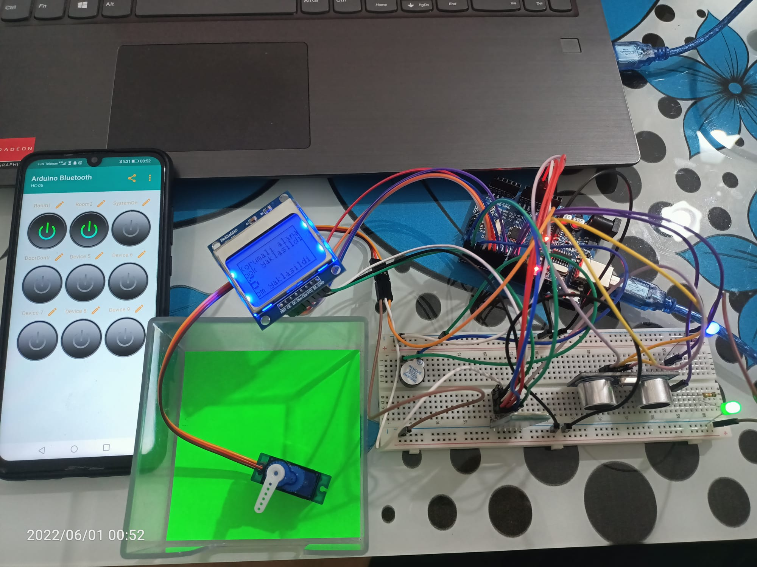

**Proje çizim:**

## Fritzing çizim şeması:

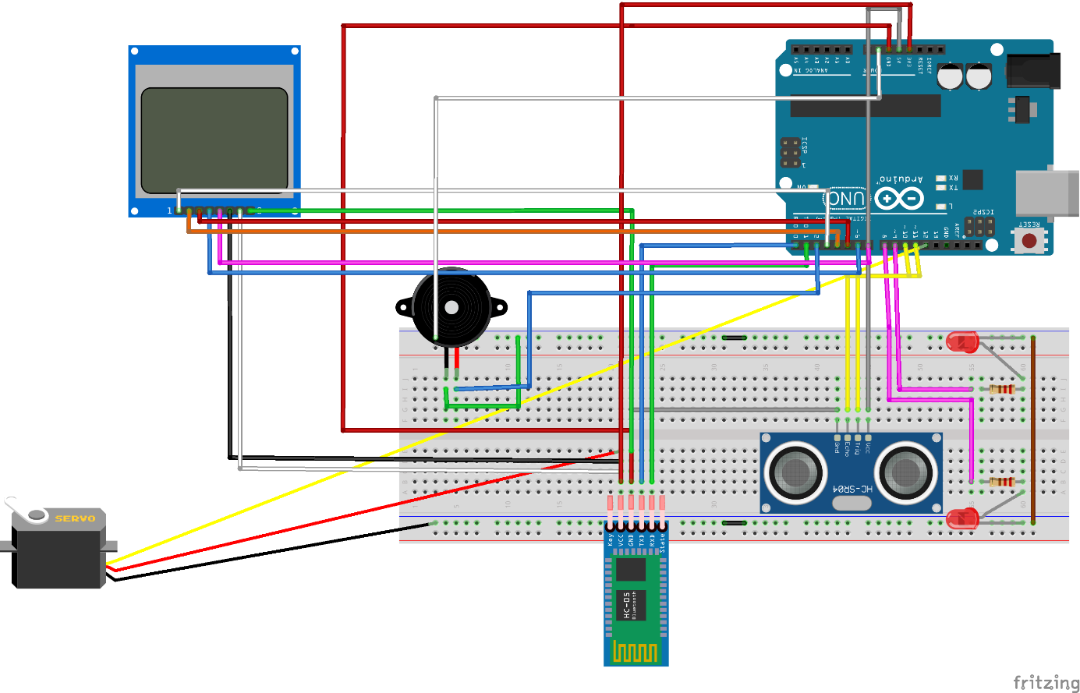

# Projenin akış diyagramı, algoritması:

Breadbord’un 4 köşesine kısa bacak eksi alanda, uzun bacak alt kısmında olacak şekilde ledleri yerleştirdim.

Bir ucu her bir ledin uzun bacağının hizasında olacak şekilde 2 tane de direnç yerleştirdim. Daha sonra 3 kablo yardımı ile breadbordun tüm eksi kutuplarını birbirine bağladım.

Ledlerin ucuna birer tane tablo takıp arduinodaki 8,9. portlara taktım.

Daha sonra GND portu ile eksi portu kablo yardımıyla birbirine bağladım, böylece breadbordda ki tüm eksi kutupları GND’ye bağlanmış oldu.

Bluetooth’da bulunan VCC(+), GND(-) girişlerine kablo bağladım. VCC ile 3.3v, GND ile de GND’yi birbirine bağladım.

Daha sonra seri bağlantı için bluetoothumda bulunan Rx’i Arduinoda ki Tx’e bağladım. Bluetoothumda bulunan Tx’i ise Arduinoda ki Rx’e bağladım.

Mesafe sensörümü çalıştıracak kütüphanemi oluşturdum, orada gerekli hesaplamaları yapıp ana fonksiyonuma ekledim. Bu değer sonucunda mesafe 10cm’den yakın ise buzzer çalışacak şekilde ayarladım.

Servo motorumu kapı olarak kullandım. Kullanıcının uzaktan bluetooth yardımı ile kapıyı açmasını ve kapamasını sağladım.

Son olarak başlangıç ekranını, kullanıcının yaptığı işlemleri gösteren ekranı, yakınlaşma olduğunda uyarı ekranını göstermesi için nokia5110 ekranını projeme bağladım.

Sistemin doğru ve kullanıcıya kolaylık sağlayacak bir şekilde çalışacak hale getirdim.

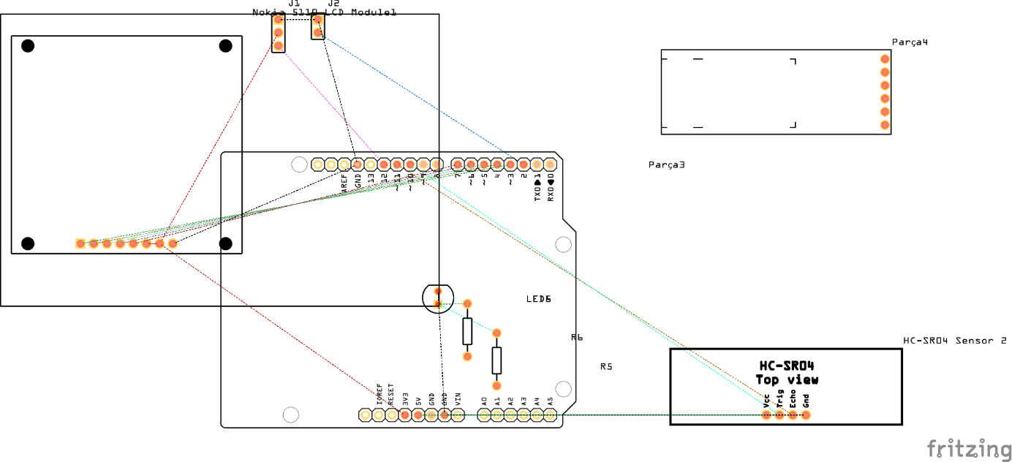

Projemin Baskı Devresi

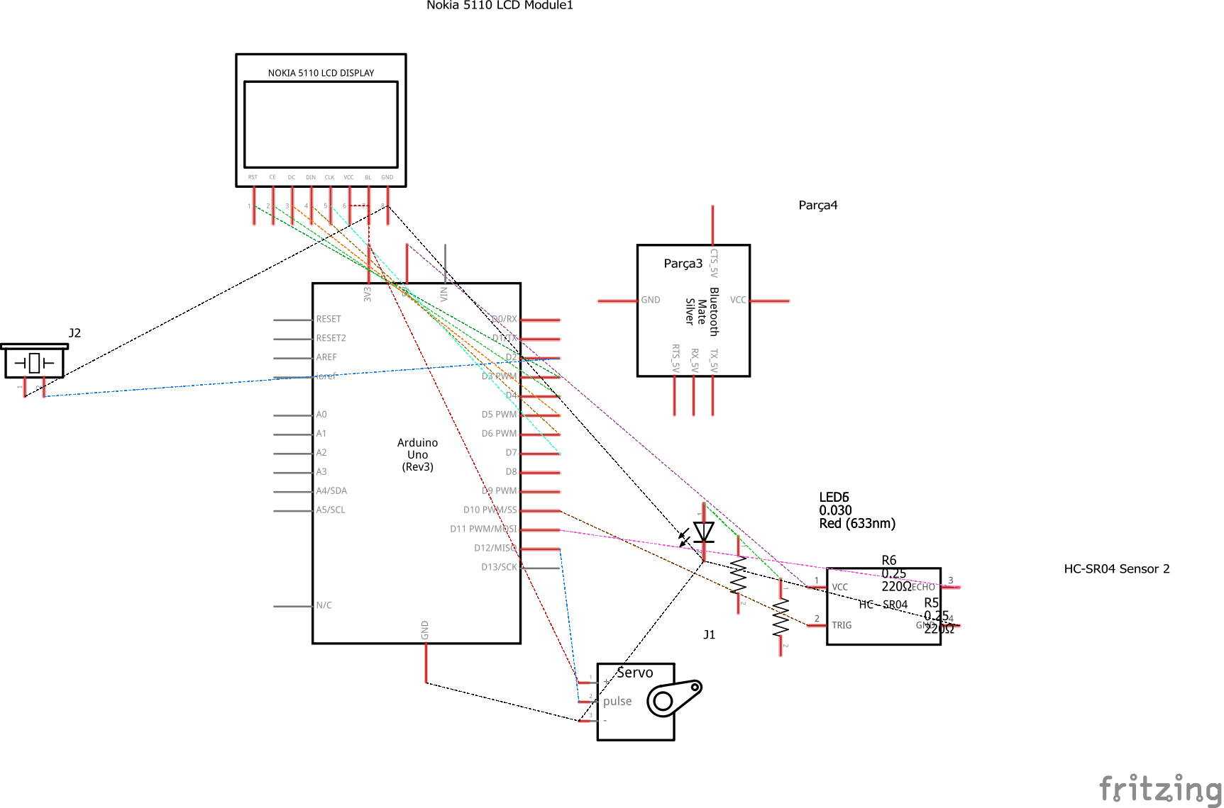

Projemin Şeması

# Arduino kodu:

#include <mesafeSiniri.h> //Mesafe kontrolünü yapmam için oluşturduğum kütüphanemi ekledim.

#include <SPI.h>

#include <Adafruit\_GFX.h>//nokia

#include <Adafruit\_PCD8544.h>

#include<Servo.h>

#include <EEPROM.h>

Servo myServoMotor; //verdiğim ismi arduinoya tanıttım

int address = 0; //eeprom için

int led1 = 8; //değişkenlerimi tanımladım.

int led2 = 9;

int buzzerPin = 2;//buzzerin uzun bacağını bağladım

// Yazılım SPI için LCD nesnesi bildir

// Adafruit\_PCD8544(CLK,DIN,D/C,CE,RST);

Adafruit\_PCD8544 display = Adafruit\_PCD8544(7, 6, 5, 4, 3);

int derece;

void setup() {//pinMode diyerek tüm pinlerimi tanıttım.

pinMode(led1, OUTPUT);

pinMode(led2, OUTPUT);

Serial.begin(9600);//bant genişliği

mesafePinler(10, 11);//kütüphanemin icerisinde ki methodumun içine 10,11 degerlerini gönderdim

pinMode(buzzerPin, OUTPUT);//zilin pinini tanıttım

display.begin();// Ekranı Başlat

display.setContrast(57);// ekranı en iyi görüntülemeye uyarlamak için kontrastı değiştirebilirsiniz!

display.clearDisplay(); // Arabelleği temizle.

display.setTextSize(2);

display.setTextColor(BLACK);

display.setCursor(0, 0);

display.println("WELCOMETO YOUR SMART HOME");

display.drawRect(0, 0, 83, 47, BLACK);//yazılarımı dikdörtgen seklinin icine aliyor.

display.display();

delay(6000);//biraz bekledikten sonra yazıyı değiştiriyor

display.clearDisplay();

display.setTextSize(1);

display.setTextColor(BLACK);

display.setCursor(10, 10);

display.println(" AKILLI EV UYGULAMANIZ BASLATILDI");

display.drawRect(0, 0, 83, 47, BLACK);

display.display();

delay(6000);

display.clearDisplay();

myServoMotor.attach(12);//12.pinime bağladım

myServoMotor.write(0);//acı değerini yazdım kapı kapalı olacak

}

void loop() {

//digitalWrite(buzzerPin, LOW);

if (Serial.available()) { //Bluetooth aktif mi diye kontrol açtım.

char veri = Serial.read(); //Seriport ekranına gelen veriyi okur.

if (veri == 'A') {//telefondan buton kontrolleri icin veri degiskeni kontrolleri olusturdum.

digitalWrite(led1, HIGH);

} else if (veri == 'B') {

digitalWrite(led1, LOW);

} else if (veri == 'C') {

digitalWrite(led2, HIGH);

} else if (veri == 'D') {

digitalWrite(led2, LOW);

}else if (veri == 'E') {//uzaktan dugmeye basılınca yeniden sistem kuruluyor

display.begin();// Ekranı Başlat

display.setContrast(57);// ekranı en iyi görüntülemeye uyarlamak için kontrastı değiştirebilirsiniz!

display.clearDisplay(); // Arabelleği temizle.

display.setTextSize(2);

display.setTextColor(BLACK);

display.setCursor(0, 0);

display.println("WELCOMETO YOUR SMART HOME");

display.drawRect(0, 0, 83, 47, BLACK);

display.display();

delay(6000);

display.clearDisplay();

display.setTextSize(1);

display.setTextColor(BLACK);

display.setCursor(10, 10);

display.println(" AKILLI EV UYGULAMANIZ BASLATILDI");

display.drawRect(0, 0, 83, 47, BLACK);

display.display();

delay(6000);

display.clearDisplay();

} else if (veri == 'H') { // açı değeri değişkeninin değerini 0 ile 180 derece arasında değiştirerek servo motoru farklı açı değerlerinde döndürebiliriz

display.clearDisplay();

display.setTextSize(1);

display.setTextColor(BLACK);

display.setCursor(4, 4);

display.println("Kapi aciliyor");

display.drawRect(0, 0, 83, 47, BLACK);

display.display();

delay(6000);

display.clearDisplay();

for (derece = 0; derece < 90; derece++)

{

myServoMotor.write(derece);

}

display.setTextSize(1);

display.setTextColor(BLACK);

display.setCursor(5, 5);

display.println("Kapi acildi");

display.drawRect(0, 0, 83, 47, BLACK);

display.display();

}else if (veri == 'G') {//Kapı kapanıyor

display.clearDisplay();

display.setTextSize(1);

display.setTextColor(BLACK);

display.setCursor(5, 5);

display.println("Kapi kapaniyor.");

display.drawRect(0, 0, 83, 47, BLACK);

display.display();

delay(6000);

display.clearDisplay();

for (derece = 90; derece > 1; derece--)

{

myServoMotor.write(derece);

}

display.setTextSize(1);

display.setTextColor(BLACK);

display.setCursor(5, 5);

display.println("Kapi kapandi");

display.drawRect(0, 0, 83, 47, BLACK);

display.display();

}

}

// EEPROM'un geçerli adresinden bir bayt oku

int yakinlasma = mesafe();

EEPROM.write(address,yakinlasma);//kaydedilecek adres ve kaydedilecek değeri belirttim

//Serial.println(yakinlasma);

if (yakinlasma < 10 && yakinlasma!=0) {

display.clearDisplay();

display.setTextSize(1);

display.setTextColor(BLACK);

display.setCursor(0, 5);

display.println("Korumali alanacok yaklasildi");

display.setTextSize(2);

display.println(EEPROM.read(address));

display.setTextSize(1);

display.println("cm yaklasildi");

display.drawRect(0, 0, 83, 47, BLACK);

display.display();

delay(6000);

display.clearDisplay();

Serial.println("zil caldi");

Serial.println(EEPROM.read(0));//degeri eepromdan okuyor

digitalWrite(buzzerPin, HIGH);//10cmden yakına yaklasılırsa zil calacak daha sonra susacak, sayı değeri ekranda gösterilecek.

delay(3000);

digitalWrite(buzzerPin, LOW);

} else {

digitalWrite(buzzerPin, LOW);

}

}

**Kütüphane Kodlarım:**

**mesafeSiniri.cpp:**

#include "mesafeSiniri.h"

int trig;

int echo;

void mesafePinler(int t, int e){

pinMode(t,OUTPUT);

pinMode(e, INPUT);

//Globale atma işlemini gerçekleştirdim.

trig=t;

echo=e;

}

int mesafe(){//mesafe değerini döndürecek

digitalWrite(trig, LOW);

delayMicroseconds(2);

digitalWrite(trig, HIGH);

delayMicroseconds(10);

digitalWrite(trig, LOW);

int sure= pulseIn(echo,HIGH);

int mesafe\_deger =(sure/2)/29.1;

return mesafe\_deger;

}

**mesafeSiniri.h:**

//bu benim yönlendirici dosyam.

#include "Arduino.h"

void mesafePinler(int t, int e);

int mesafe();

**mesafeSiniri.ino:**

#include "mesafeSiniri.h"

void setup() {

// put your setup code here, to run once:

Serial.begin(9600);

mesafePinler(9,10);

}

void loop() {

Serial.println(mesafe());

}

# Kaynaklar

<https://market.samm.com/hc05-bluetooth-sensoru> (syf.4)

<https://www.aydinlatma.org/> (syf.5)

<http://www.robotiksistem.com/arduino_uno_ozellikleri.html> (syf.5)

<https://www.arduino.cc/>

<https://maker.robotistan.com/arduino-dersleri-9-buzzer-ile-ses-cikisi-alma-2/>

<https://www.robotistan.com/>